Acadêmico: Um Assistente Virtual para a Comunidade Acadêmica do IFBA
Caio Cotrim Pereira, Leonardo Barreto Campos
Instituto Federal de Educação, Ciência e Tecnologia da Bahia – Campus Vitória da Conquista (IFBA)
caiocotrimp@gmail.com, leonardobcampos@ifba.edu.br
Abstract. Access to academic information in educational institutions can be hindered by data decentralization and the diversity of courses. This work presents the development of an academic virtual assistant based on information retrieval techniques and large language models. The solution uses vector-based document indexing to enable semantic queries over specific textual datasets. The system organizes multiple knowledge repositories, automatically selected according to the context of the user’s query. As a result, the assistant demonstrates the potential to provide contextualized and relevant answers, contributing to improved access to academic information and better support for students.
Resumo. O acesso a informações acadêmicas em instituições de ensino pode ser dificultado pela descentralização de dados e diversidade de cursos. Este trabalho apresenta o desenvolvimento de um assistente virtual acadêmico baseado em técnicas de recuperação de informação e modelos de linguagem. A solução utiliza indexação vetorial de documentos para permitir consultas semânticas em bases textuais específicas. O sistema organiza múltiplos repositórios de conhecimento, selecionados automaticamente conforme o contexto da pergunta. Como resultado, o assistente demonstra potencial para fornecer respostas contextualizadas e relevantes, contribuindo para a melhoria do acesso à informação acadêmica e para o suporte ao estudante.

1. Introdução
O acesso a informações acadêmicas em instituições de ensino superior frequentemente envolve múltiplos canais, como sites institucionais, documentos administrativos e comunicação direta com setores responsáveis. Essa descentralização pode dificultar a obtenção rápida e precisa de informações, especialmente para estudantes ingressantes ou para aqueles que necessitam de suporte em situações específicas, impactando o engajamento e a experiência acadêmica dos usuários (LONG et al., 2025).
Com o avanço das tecnologias baseadas em inteligência artificial, assistentes virtuais têm se destacado como ferramentas capazes de automatizar o atendimento e facilitar o acesso à informação. Esses sistemas utilizam técnicas de processamento de linguagem natural para interpretar perguntas e fornecer respostas relevantes, reduzindo a necessidade de interação humana direta (SOUZA; NOGUEIRA; SOUZA, 2025; CUNHA, 2023).
Além disso, observa-se uma mudança no paradigma dos mecanismos de busca, migrando de modelos baseados na recuperação de documentos para abordagens orientadas à geração de respostas contextualizadas, conforme discutido por Cunha (2023) e também observado por Zivic (2023). Entretanto, a aplicação desses sistemas em ambientes acadêmicos apresenta desafios relacionados à organização das bases de conhecimento, atualização constante das informações e confiabilidade das respostas. Nesse contexto, o uso de ferramentas baseadas em IA também exige competências informacionais voltadas à interpretação e validação das respostas geradas (TRINDADE; OLIVEIRA, 2024).
Diante disso, este trabalho propõe o desenvolvimento de um assistente virtual acadêmico baseado em técnicas de recuperação de informação e modelos de linguagem, utilizando indexação vetorial e classificação automática de consultas. Além de reduzir o tempo necessário para obtenção de informações acadêmicas, a proposta busca aumentar a transparência do processo de geração das respostas por meio do registro das interações realizadas pelo sistema.
O restante deste artigo está organizado da seguinte forma: a Seção 2 apresenta os trabalhos relacionados; a Seção 3 descreve a metodologia e a arquitetura do sistema; a Seção 4 detalha a implementação do assistente; a Seção 5 apresenta os resultados experimentais; e a Seção 6 traz as conclusões e sugestões para trabalhos futuros.

2. Trabalhos Relacionados
Segundo Rossi e Koike (2022), o LPBOT apresenta como principal ponto forte a integração com o WhatsApp e a utilização da arquitetura do Rasa, que combina técnicas de Processamento de Linguagem Natural (PLN) para identificação de intenções e entidades com mecanismos de gerenciamento de diálogo baseados em regras e fluxos previamente treinados. Essa abordagem contribui para uma experiência guiada e de fácil utilização no apoio ao ensino de lógica de programação. Entretanto, sua capacidade de adaptação está condicionada às intenções, entidades e fluxos definidos durante o treinamento, o que pode limitar o atendimento de consultas que extrapolem o escopo previamente modelado.
No trabalho de Souza, Nogueira e Souza, o IFBot destaca-se pela utilização da abordagem Retrieval-Augmented Generation (RAG), permitindo respostas mais contextualizadas a partir de documentos institucionais a partir de documentos institucionais, além de contribuir para a redução da sobrecarga administrativa. Por outro lado, a dependência de uma base de dados bem estruturada e constantemente atualizada pode impactar diretamente a qualidade das respostas fornecidas.
Nesse mesmo contexto, destaca-se também a utilização de modelos de linguagem de grande escala integrados a bases vetoriais, os quais apresentam como principal vantagem a capacidade de recuperar informações de forma semântica e gerar respostas mais alinhadas ao contexto das consultas. Sob essa perspectiva, Soares et al. (2025) demonstram que a combinação entre Inteligência Artificial (IA) generativa personalizada e a técnica RAG pode atuar como suporte acadêmico eficiente, ampliando o acesso às informações do curso e oferecendo respostas contextualizadas aos estudantes. Em contrapartida, esses sistemas dependem fortemente da qualidade da curadoria dos dados, da atualização da base de conhecimento e da engenharia de prompts, podendo apresentar variações na precisão das respostas.
Além disso, estudos como os de Cunha (2023) e Zivic (2023) evidenciam como ponto forte a evolução dos sistemas de busca para abordagens baseadas em geração de respostas, proporcionando uma experiência mais interativa e direta ao usuário. No entanto, esses trabalhos também apontam desafios relacionados à confiabilidade das respostas geradas e à necessidade de mecanismos que garantam maior transparência e controle sobre o conteúdo produzido. A Tabela 1 apresenta uma comparação qualitativa entre as principais soluções de assistentes virtuais discutidas neste trabalho e a proposta apresentada, considerando características arquiteturais e funcionais recorrentes na literatura.
Tabela 1. Comparação qualitativa das características arquiteturais das soluções
Critérios | LPBot | IFBot | Soares et al. | Acadêmico
Interpretação em Linguagem Natural | Média | Alta | Alta | Alta
Especialização da Recuperação | Baixa | Média | Alta | Alta
Organização semântica da base de conhecimento | Baixa | Alta | Alta | Alta
Escalabilidade para diferentes domínios acadêmicos | Média | Alta | Baixa | Alta
Dependências de fluxos/intenções pré-definidos | Alta | Baixa | Baixa | Baixa
Observa-se que a proposta reúne características presentes nas abordagens mais recentes, como o uso de modelos de linguagem e da técnica RAG, incorporando ainda uma etapa de classificação semântica da consulta e a organização da base de conhecimento em índices vetoriais especializados por curso. Essas estratégias buscam tornar a recuperação das informações mais direcionada e adequada ao contexto das consultas.

3. Metodologia

3.1 Material
A Tabela 2 apresenta os principais recursos computacionais utilizados no desenvolvimento do assistente virtual.
Tabela 2. Ferramentas e tecnologias utilizadas no desenvolvimento do sistema
Categoria | Ferramenta | Finalidade
Linguagem de Programação | Python | Desenvolvimento Geral
Framework | LangChain | Estruturação RAG
API Modelo de Linguagem | OpenAI API | Geração de respostas e Classificação semântica
Banco Vetorial | FAISS | Armazenamento e busca por similaridade
Interface Web | Gradio | Interação com usuário
Base de Dados | Documentos Institucionais | Fonte de conhecimento

3.2 Métodos
O desenvolvimento do sistema envolveu etapas de coleta, organização e segmentação (chunking) dos documentos, seguidas da geração de embeddings e armazenamento em índices vetoriais com a biblioteca FAISS. Para cada conjunto documental, foi configurado um mecanismo de recuperação (retriever) responsável por localizar os trechos mais relevantes conforme a similaridade semântica da consulta. A arquitetura do sistema foi organizada em camadas de apresentação, processamento e recuperação/geração, conforme ilustrado na Figura 1.
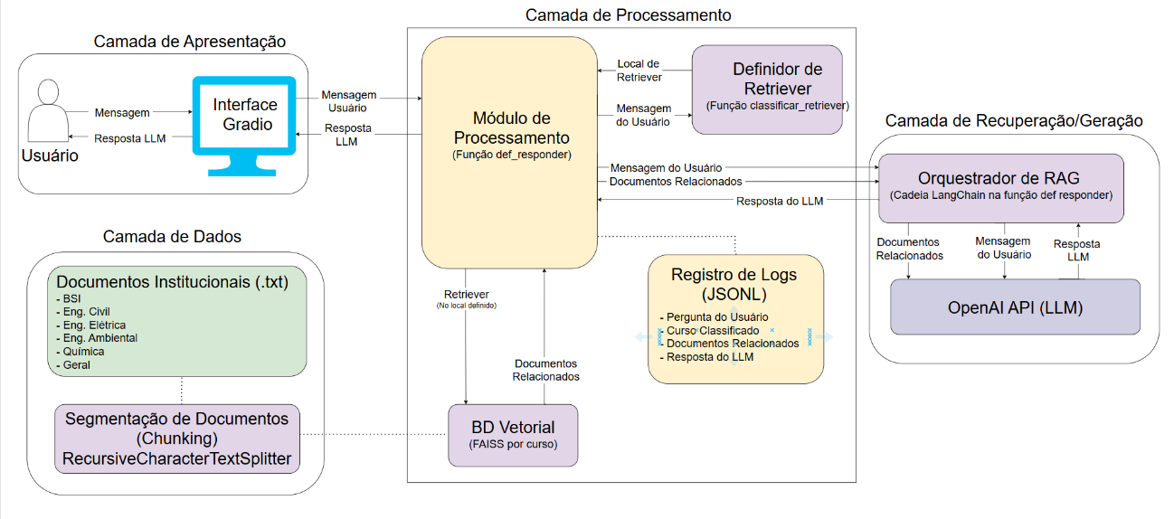Figura 1. Arquitetura do assistente virtual baseada em RAG.
Como é possível perceber, a arquitetura proposta está organizada em camadas funcionais (apresentação, processamento, dados e recuperação/geração) e elas serão mais bem explicadas na seção 4.
O fluxo de processamento inicia-se com a entrada da pergunta do usuário, seguida da classificação semântica da consulta, seleção automática do retriever mais adequado e recuperação dos documentos relevantes utilizados como contexto para a geração da resposta. Esse processo é detalhado na Figura 2.

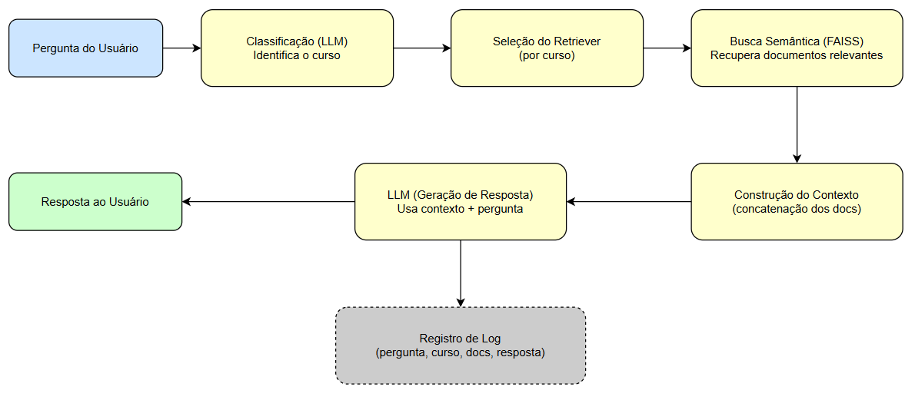Figura 2. Fluxo de processamento das consultas no assistente virtual.
Por fim, a resposta é gerada por um modelo de linguagem, considerando a pergunta do usuário e o contexto recuperado. Todas as interações são registradas em arquivos de log, permitindo a análise do comportamento do sistema. A avaliação foi realizada de forma qualitativa, com base na análise das respostas geradas, considerando critérios como relevância, coerência e adequação ao contexto das consultas. As respostas produzidas pelo sistema foram avaliadas manualmente, comparando-se o conteúdo gerado com as informações presentes nos documentos institucionais utilizados como base de conhecimento. Foram consideradas corretas as respostas que apresentaram informações coerentes, relevantes e compatíveis com os documentos recuperados.

4. Implementação
A implementação do assistente virtual foi realizada em Python com apoio do framework LangChain para estruturação do pipeline baseado na arquitetura RAG. O sistema foi organizado em camadas funcionais lógicas, permitindo maior modularidade no processamento das consultas. A camada de apresentação foi implementada com a biblioteca Gradio, responsável pela interação com o usuário por meio de uma interface web para envio de perguntas e visualização das respostas.
A camada de processamento concentra a lógica principal do sistema. Nela, as perguntas são submetidas a um modelo de linguagem responsável pela classificação semântica da consulta, permitindo a seleção dinâmica do retriever mais adequado. Além disso, essa camada integra os mecanismos de recuperação e geração das respostas, bem como o registro das interações em arquivos de log no formato JSON Lines (JSONL) para rastreamento e análise posterior.
A camada de dados é composta por documentos institucionais previamente tratados e organizados por domínio. Esses documentos passam por segmentação textual (chunking), onde foi utilizada uma estratégia baseada em janelas sobrepostas (overlap), permitindo preservar parte do contexto entre segmentos consecutivos e reduzindo perdas semânticas durante a recuperação. Dessa forma, são convertidos em embeddings e armazenados em índices vetoriais independentes utilizando FAISS, reduzindo ambiguidades durante a recuperação semântica.
Por fim, a camada de recuperação/geração realiza a busca semântica dos trechos mais relevantes para cada consulta. Os documentos recuperados são utilizados como contexto para o modelo de linguagem, responsável pela geração da resposta final alinhada às informações institucionais disponíveis.

5. Resultados
Para avaliar o desempenho do assistente virtual, foram realizados testes com 30 perguntas distribuídas entre informações institucionais, assistência estudantil, bolsas, acompanhamento pedagógico, perguntas em linguagem natural e questões fora do escopo da base documental. As perguntas foram elaboradas pelo autor com base em situações reais de atendimento acadêmico, contemplando diferentes níveis de complexidade e diferentes categorias documentais. A análise considerou aspectos qualitativos das respostas e métricas quantitativas, como taxa de acerto, tempo de resposta e comportamento de fallback. Vale ressaltar que o fallback na implementação é um mecanismo de resposta para consultas sem correspondência A Figuras 3 apresenta exemplos de interação entre o usuário e o assistente virtual.
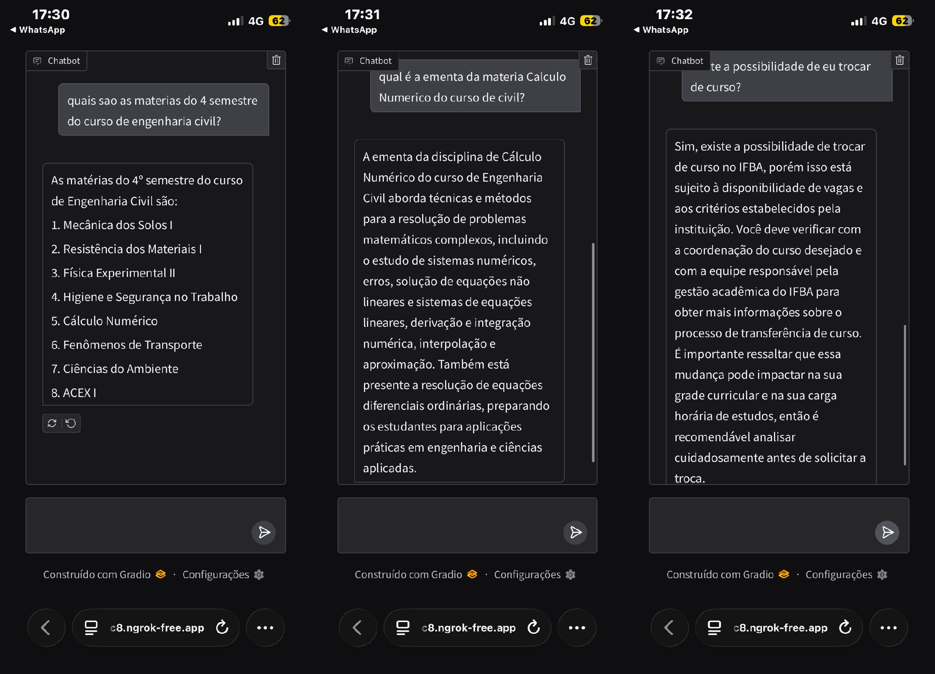
- (b) (c)
Figura 3. Exemplo de interação do usuário com o assistente
Na primeira pergunta (3a), observa-se a recuperação de informações estruturadas em formato de lista, indicando que o sistema conseguiu identificar corretamente o contexto da consulta e extrair dados diretamente da base. Na Segunda pergunta (3b), referente à ementa, a resposta apresenta um nível maior de detalhamento, abordando conteúdos como sistemas numéricos, resolução de equações, interpolação e métodos aplicados, evidenciando a utilização de múltiplos trechos relevantes na construção da resposta. Já na terceira pergunta (3c), relacionada à troca de curso, o assistente fornece uma resposta explicativa, orientando o usuário com base em regras institucionais, o que demonstra a capacidade do sistema de gerar respostas mais descritivas e contextualizadas mesmo quando a informação não está estruturada de forma direta.
Os resultados mostraram que o sistema conseguiu produzir respostas coerentes e contextualizadas para consultas relacionadas aos documentos institucionais indexados. Na Figura 4 é possível perceber perguntas sobre o Programa de Incentivo à Aprendizagem (PINA) (4c e 4d), assistência estudantil (4b) e assistência à saúde (4a), evidenciando a eficiência da recuperação semântica. O sistema também demonstrou capacidade de interpretar perguntas formuladas em linguagem natural, associando corretamente consultas menos objetivas aos programas institucionais correspondentes.

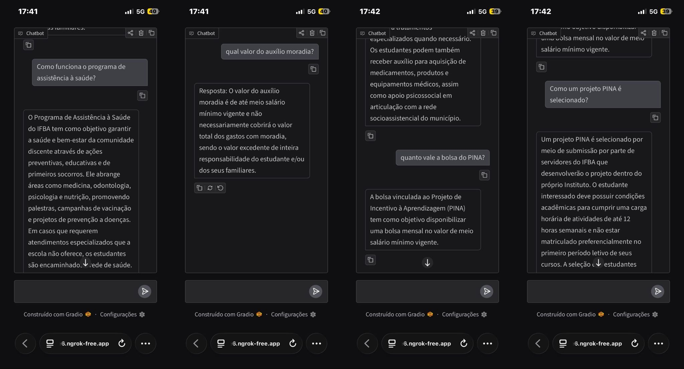
(a) (b) (c) (d)
Figura 4. Exemplo de interação do usuário com o assistente
Por outro lado, perguntas dependentes de informações externas ou ausentes na base documental acionaram corretamente o mecanismo de fallback, retornando a mensagem “Não encontrei essa informação nos documentos disponíveis”. Esse comportamento mostrou-se importante para reduzir respostas incorretas ou alucinações do modelo. A Figura 5 apresenta um exemplo de log gerado durante as interações.

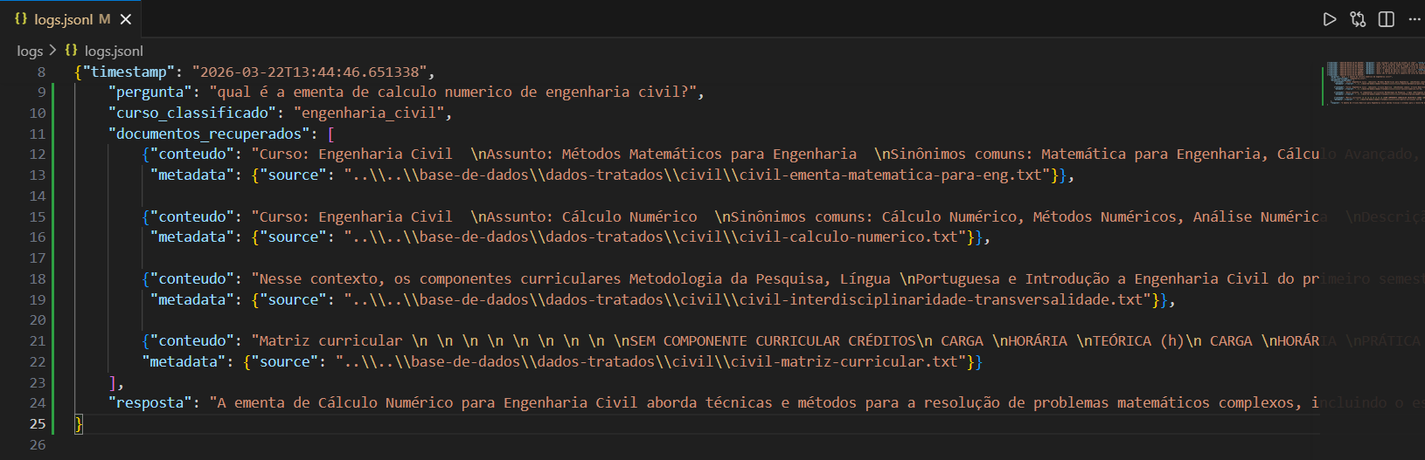Figura 5. Exemplo de log da interação
A análise dos logs permitiu observar o funcionamento interno do pipeline, incluindo a classificação semântica da consulta, os documentos recuperados pelo mecanismo vetorial e a resposta final gerada pelo modelo. Verificou-se que respostas mais precisas estavam associadas à recuperação de documentos semanticamente relevantes.
Além da análise qualitativa, foram avaliadas métricas quantitativas de desempenho. O sistema apresentou tempo médio de resposta de aproximadamente 5,86 segundos por consulta, com mínimo de 4,7 segundos e máximo de 10,7 segundos. As primeiras consultas apresentaram maior tempo devido ao carregamento inicial do pipeline e dos índices vetoriais. A Tabela 3 apresenta as principais métricas obtidas nos experimentos.
Tabela 3. Métricas quantitativas obtidas nos testes do assistente virtual
Métrica | Resultado
Total de perguntas avaliadas | 30
Tempo médio de resposta | 5,86s
Menor tempo de resposta | 4,7s
Maior tempo de resposta | 10,7s
Taxa de respostas corretas | 86,7%
Taxa de fallback | 16,7%
Perguntas fora do escopo corretamente rejeitadas | 3
O tempo médio obtido mostrou-se adequado para aplicações interativas, considerando que cada consulta envolve classificação da pergunta, recuperação vetorial e geração da resposta por um modelo de linguagem hospedado externamente. A Tabela 4 apresenta a quantidade de acertos por pergunta para cada categoria que foi utilizada no teste.
Tabela 4. Quantidade de acertos por perguntas de cada categoria
Categoria | Perguntas | Acertos
Assistência Estudantil | 8 | 8
Bolsas | 6 | 5
Acompanhamento pedagógico | 5 | 5
Informações Gerais | 6 | 5
Fora do Escopo | 5 | 3
Apesar dos resultados satisfatórios, observou-se que consultas com informações pouco representadas na base documental tendem a recuperar trechos parcialmente relacionados. Esse comportamento decorre da própria busca por similaridade semântica, indicando oportunidades de melhoria mediante utilização de técnicas como reranking ou limiares mínimos de similaridade.
A taxa de respostas corretas foi calculada por meio de avaliação manual, considerando coerência, relevância e adequação ao contexto. 26 das 30 perguntas foram classificadas como corretas. As categorias relacionadas à assistência estudantil, acompanhamento pedagógico e bolsas apresentaram melhor desempenho.
De forma geral, os resultados indicam que a arquitetura proposta apresentou desempenho satisfatório para consultas acadêmicas baseadas em documentos institucionais. A integração entre classificação semântica, recuperação vetorial e geração de respostas mostrou-se eficiente na produção de respostas contextualizadas, embora ainda existam oportunidades de melhoria relacionadas à ampliação da base documental e ao refinamento das estratégias de recuperação semântica.

6. Conclusão
Este trabalho apresentou o desenvolvimento de um assistente virtual acadêmico baseado na arquitetura RAG, com o objetivo de fornecer respostas contextualizadas a partir de documentos institucionais. A integração entre recuperação semântica e modelos de linguagem demonstrou potencial para melhorar o acesso à informação em ambientes educacionais.
Os resultados evidenciaram que o sistema é capaz de responder de forma coerente a diferentes tipos de consultas, enquanto a análise dos logs confirmou o funcionamento integrado das etapas de classificação semântica, recuperação vetorial e geração de respostas. Além disso, as métricas quantitativas indicaram desempenho satisfatório quanto à precisão das respostas e ao tempo de processamento das consultas, onde o sistema atingiu taxa de acerto de 86,7% e tempo médio de resposta de 5,86 s.
Apesar dos resultados positivos, foram identificadas limitações relacionadas à abrangência da base documental e à recuperação de conteúdos parcialmente relevantes. Como trabalhos futuros, sugere-se a ampliação da base de dados, a comparação entre diferentes modelos de embedding, a incorporação de mecanismos de reranking, o refinamento das estratégias de recuperação semântica e a realização de avaliações com um maior número de usuários.

Referências
Long, Y. et al. (2025) “Artificial intelligence in higher education: a systematic review of its impact on student engagement and the mediating role of teaching methods”, Frontiers in Education, DOI: 10.3389/feduc.2025.1648661.
Souza, W. F. V., Nogueira, I. L. and Souza, A. V. (2025) “Assistente Virtual Inteligente para Instituições Educacionais: Aplicação da Técnica RAG no IFBot”, Instituto Federal de Educação, Ciência e Tecnologia Fluminense – campus Bom Jesus do Itabapoana, RJ, Brasil, 20 July 2025.
Soares, R. R. P., Cardoso, F. E. A., Costa, N. H. F. and Melo, R. F. (2025) “Desenvolvimento de um assistente virtual como suporte acadêmico do curso de licenciatura em Computação usando IA generativa personalizada e RAG”, Revista Científica, DOI: 10.47236/2594-7036.2025.v9.1757, 23 September 2025.
Cunha, M. B. da (2023) “Os possíveis impactos do chatbot no setor de mecanismo de busca”, Revista Ibero-Americana de Ciência da Informação, Vol. 16, Issue 1, Brasília, DF, Brasil, p. 1, DOI: 10.26512/rici.v16.n1.2023.47662.
Trindade, A. S. C. E. da and Oliveira, H. P. C. de (2024) “Inteligência Artificial (IA) Generativa e Competência em Informação: Habilidades Informacionais Necessárias ao Uso de Ferramentas de IA Generativa em Demandas Informacionais de Natureza Acadêmica-Científica”, Universidade Federal da Paraíba (UFPB), João Pessoa, PB, Brasil, 31 May 2024.
Rossi, J. C. M. and Koike, C. Y. (2022) “LPBOT: Um assistente virtual de apoio ao ensino de programação”, IFMS, Jardim-MS, Brasil, 02 November 2022.
Zivic, P. (2023) “O que o ChatGPT diz sobre como inteligência artificial pode afetar buscas na internet”, BBC News Brasil, 09 February 2023, http://www.bbc.com/portuguese/articles/crgvw7p1qj8o.

